**RENOVACIÓN DE CERTIFICADOS**

**El procedimiento para la renovación de certificados será el mismo para el DNIe y para el DNIe 3.0. En este caso, el titular debe acudir a un Punto de Actualización del DNIe, ubicado en una Oficina de Expedición, para lo que no tendrá que pedir cita previa ni esperar colas. Tampoco será necesario esperar a que los certificados estén caducados, pudiendo ampliar la validez de los mismos en cualquier momento.**

**1. Introducir el DNIe en el lector.** La cara de DNIe que contiene el chip ha de estar situada arriba, por lo que el DNIe tendrá que introducirse con el anverso hacia arriba y el DNIe 3.0 con el reverso hacia arriba.

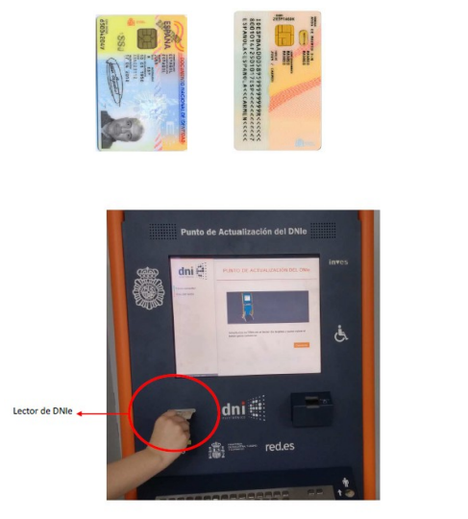

**2. Una vez introducido, el ciudadano deberá introducir su PIN actual y pulsar aceptar en la pantalla táctil**

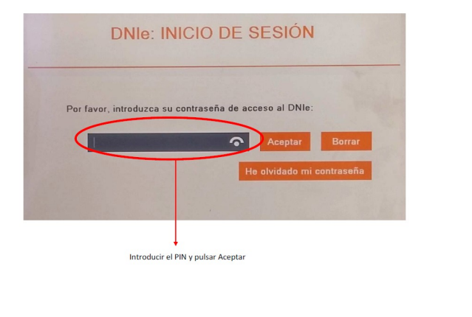

3. A continuación, **el sistema mostrará en pantalla los datos del titular del DNIe**. Para efectuar la renovación de los certificados, el ciudadano tendrá que seleccionar “Renovar certificados” en la parte inferior izquierda de la pantalla

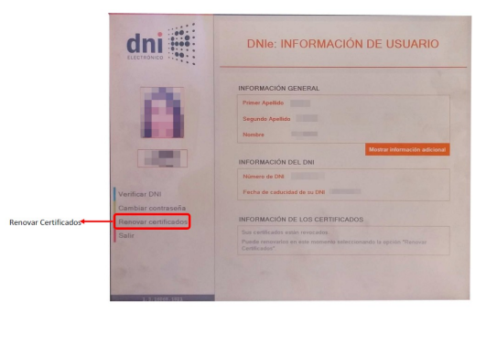

4. El sistema le advertirá que el proceso eliminará sus claves privadas y certificados de usuario, para generar unos actualizados. **Pulsaremos aceptar**

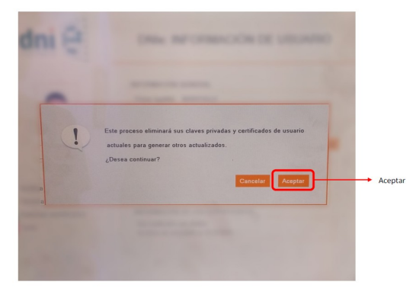

5. **El sistema solicitará al titular que posicione su huella dactilar en el lector iluminado en rojo.** El dedo a presentar se mostrará en pantalla. El sistema procede a comprobar la concordancia entre la huella almacenada en la base de datos y la huella presente en el lector

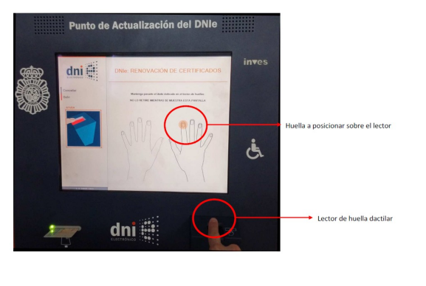

6. Una vez confirmada la identidad del usuario. **El sistema empleará algunos minutos en hacer el proceso de manera automática**

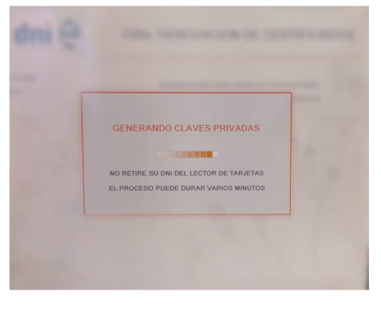

**7.** Una vez finalizado el proceso, se podrá salir de la aplicación o comprobar los datos contenidos en el DNIe, **verificando la nueva fecha de caducidad de los certificados**